2024年广东省初中学业水平考试·数学
详解详析
一、选择题(本大题共10小题，每小题3分，共30分．在每小题给出的四个选项中，只有一项是符合题目要求的．)
1.A
2.C
3.B
4.C
【解析】∠ACE＝180°－90°－30°＝60°.
5.D
【解析】逐项分析如下：
选项 | 逐项分析 | 正误
A | a²·a⁵＝a^{2＋5}＝a⁷≠a¹⁰ | ×
B | a⁸÷a²＝a^{8－2}＝a⁶≠a⁴ | ×
C | －2a＋5a＝3a≠7a | ×
D | (a²)⁵＝a^{2×5}＝a¹⁰ | √
6.A
7.B
【解析】由题意得，每个正方形的面积为100÷4＝25，∴正方形的边长为5.
8.A
【解析】∵二次函数的解析式为y＝x²，∴该二次函数的图象开口向上，对称轴为y轴，在对称轴右侧，y随x的增大而增大，∵0＜1＜2，∴y₁＜y₂＜y₃.
9.D
10.B
【解析】由题意得，x＜2时，一次函数的图象应在x轴下方，故B符合题意．
二、填空题(本大题共5小题，每小题3分，共15分．)
11.5
12.x≥3
13.1
【解析】∵关于x的一元二次方程x²＋2x＋c＝0有两个相等的实数根，∴Δ＝2²－4c＝0，解得c＝1.
14.1
【解析】原式＝ $$\frac{a\text{－}3}{a\text{－}3}$$＝1.
15.10
【解析】如解图，延长DE，CB交于点G，∵四边形ABCD为菱形，∴AD∥BG，∴∠GBE＝∠DAE，∵E是AB中点，∴BE＝AE，∵∠GEB＝∠DEA，∴△AED≌△BEG(ASA)，∴GE＝DE，∴E为DG中点，∴S_{△DEF}＝S_{△FGE}＝S_{△BEF}＋S_{△BEG}＝4＋S_{△AED}＝4＋24× $$\frac{1}{4}$$＝10.
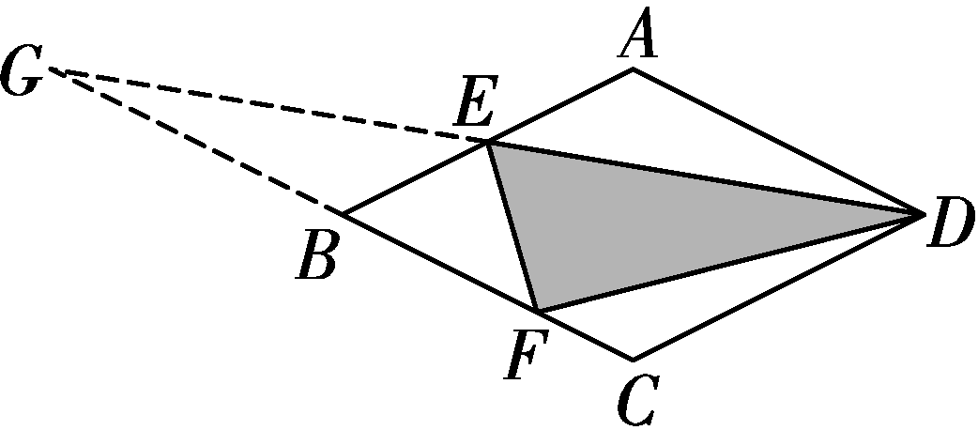
解图
三、解答题(一)(本大题共3小题，每小题7分，共21分．)
16.解：原式＝1× $$\frac{1}{3}$$＋2－ $$\frac{1}{3}$$
＝2
17.(1)解：如解图①，点D即为所求；
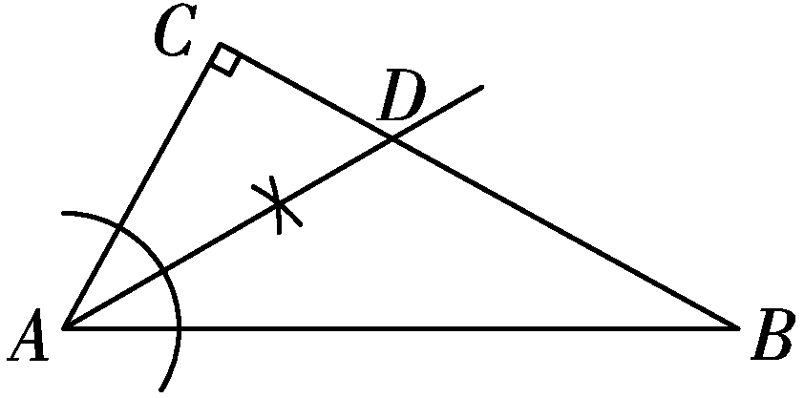
解图①
(2)证明：如解图②，以点D为圆心，DC长为半径画圆，过点D作DE⊥AB于点E，
∵AD平分∠BAC，∠C＝90°，DE⊥AB，∴DC＝DE，
∵DC为⊙D的半径，∴DE为⊙D的半径，
∵DE⊥AB，∴AB与⊙D相切．
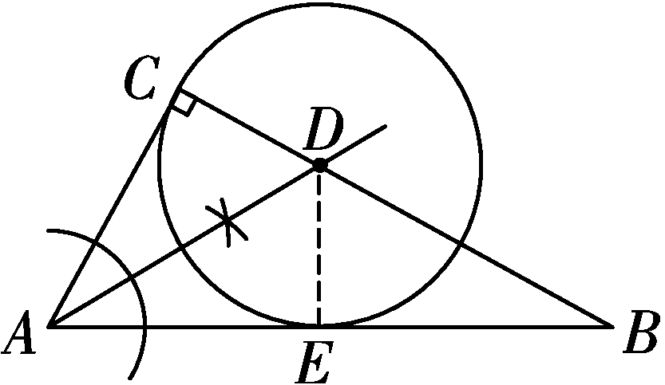
解图②
18.解：(1)由题意得∠Q＝90°，∠ABQ＝60°，AB＝5.4 m，
∴在Rt△ABQ中，∠BAQ＝30°，BQ＝5.4×cos 60°＝2.7 m，AQ＝5.4×sin 60°＝ $$\frac{27\sqrt{3}}{10}$$m，
∵四边形ABCD为矩形，CE＝1.6 m，
∴∠ABC＝90°，∠CBE＝180°－∠ABC－∠ABQ＝30°，
在Rt△CBE中，BC＝1.6÷tan 30°＝ $$\frac{8\sqrt{3}}{5}$$m，BE＝1.6÷sin 30°＝3.2 m，∴BC＝AD＝ $$\frac{8\sqrt{3}}{5}$$ m，
同理可得，在Rt△PAD中，∠PAD＝60°，∴PA＝ $$\frac{8\sqrt{3}}{5}$$×cos 60°＝ $$\frac{4\sqrt{3}}{5}$$ m，
∴PQ＝PA＋AQ＝ $$\frac{4\sqrt{3}}{5}$$＋ $$\frac{27\sqrt{3}}{10}$$＝ $$\frac{7\sqrt{3}}{2}$$≈6.1 m，
答：PQ的长约为6.1 m；
(2)∵充电站有20个停车位，∴QM＝QB＋20BE，
由(1)得，QB＝2.7m，BE＝3.2m，∴QM＝2.7＋3.2×20＝66.7m，
∵四边形PQMN为矩形，∴PN＝QM＝66.7m，
答：PN的长为66.7m．
四、解答题(二)(本大题共3小题，每小题9分，共27分．)
19.解：(1)A景区：6×30%＋8×15%＋7×40%＋9×15%＝7.15(分)，
B景区：7×30%＋7×15%＋8×40%＋7×15%＝7.4(分)，
C景区：8×30%＋8×15%＋6×40%＋6×15%＝6.9(分)，
∵7.4分＞7.15分＞6.9分，∴王先生会选择B景区游玩；
(2)A景区：(6＋8＋7＋9)÷4＝7.5(分)，
B景区：(7＋7＋8＋7)÷4＝7.25(分)，
C景区：(8＋8＋6＋6)÷4＝7(分)，
∵7.5分＞7.25分＞7分，∴王先生将会选择A景区游玩；
(3)如果我是王先生，则认为各项“重要程度”为特色美食40%，自然风光40%，乡村民宿10%，科普基地10%，会选择C景区．理由：
A景区：6×40%＋8×40%＋7×10%＋9×10%＝7.2(分)，
B景区：7×40%＋7×40%＋8×10%＋7×10%＝7.1(分)，
C景区：8×40%＋8×40%＋6×10%＋6×10%＝7.6(分)，
∵7.6分＞7.2分＞7.1分，∴会选择C景区．(本题答案不唯一，合理即可)
20.解：选择利润最大：
设该果商定价为每吨x万元，利润为W万元，
则销量为100＋50(5－x)＝(350－50x)吨，∴W＝(x－2)(350－50x)＝－50x²＋450x－700，
∵－50＜0，对称轴为直线x＝－ $$\frac{450}{2×\text{（}\text{－}50\text{）}}$$＝4.5，
∴当x＝4.5时，W最大，此时W＝(4.5－2)×(350－50×4.5)＝312.5，
答：该果商定价为每吨4.5万元时利润最大，最大利润为312.5万元．
或选择销售收入最大：
设该果商定价为每吨x万元，销售收入为y万元，
则销量为100＋50(5－x)＝(350－50x)吨，∴y＝x(350－50x)＝－50x²＋350x，
∵－50＜0，对称轴为直线x＝－ $$\frac{350}{2×\text{（}\text{－}50\text{）}}$$＝3.5，
∴当x＝3.5时，y最大，此时y＝3.5×(350－50×3.5)＝612.5，
答：该果商定价为每吨3.5万元时销售收入最大，最大销售收入为612.5万元．
21.解：(1)能；
设圆锥滤纸底面周长为C，半径为r，母线为l，
漏斗底面半径为R＝ $$\frac{7}{2}$$cm，母线长L＝7cm，滤纸直径d＝10cm，
由题意得 $$\frac{1}{2}$$πd＝C＝2πr，r＝ $$\frac{5}{2}$$ cm，l＝ $$\frac{d}{2}$$＝5cm，
∴ $$\frac{r}{l}$$＝ $$\frac{1}{2}$$，又∵ $$\frac{R}{L}$$＝ $$\frac{\frac{7}{2}}{7}$$＝ $$\frac{1}{2}$$，∴ $$\frac{r}{l}$$＝ $$\frac{R}{L}$$，∴滤纸可紧贴漏斗内壁；
(2)设滤纸围成圆锥形的高为h cm，由(1)可知h＝ $$\sqrt{l^{2}\text{－}r^{2}}$$＝ $$\frac{5\sqrt{3}}{2}$$ cm，
∴V_{圆锥}＝ $$\frac{1}{3}$$πr²h＝ $$\frac{1}{3}$$×π×( $$\frac{5}{2}$$)²× $$\frac{5\sqrt{3}}{2}$$＝ $$\frac{125\sqrt{3}π}{24}$$(cm³)．
22.(1)证明：∵DE为△ABC的中位线，∴DE＝ $$\frac{1}{2}$$BC，AD＝ $$\frac{1}{2}$$AB，
由旋转性质得AD＝DE，∴AB＝BC；
(2)证明：如解图①，连接AA′，
∵DE为△ABC的中位线，F为A′B的中点，
∴DA＝BD，∴DF是△ABA′的中位线，∴2DF＝AA′，
由旋转性质得△A′DC′≌△ADC，∠A′DA＝∠C′DC，
A′D＝AD，C′D＝CD，∴ $$\frac{A\text{′}D}{C\text{′}D}$$＝ $$\frac{AD}{CD}$$，∴△A′DA∽△C′DC，∴ $$\frac{A\text{′}A}{C\text{′}C}$$＝ $$\frac{DA}{DC}$$，
∴ $$\frac{2DF}{C\text{′}C}$$＝ $$\frac{BD}{DC}$$，∴2DF·CD＝BD·CC′；
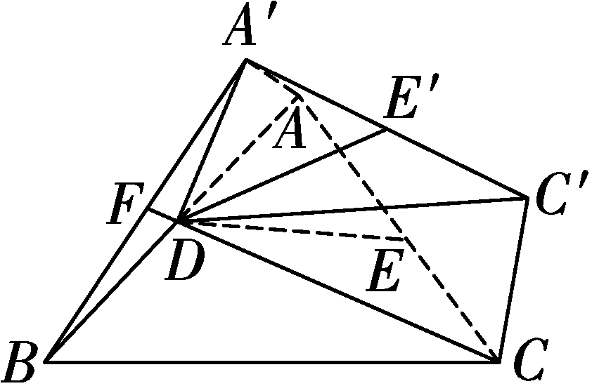
解图①
(3)解：存在点G，使得∠AGD＋∠CGE＝180°，证明如下：
如解图②，过点D作DF∥BC交AC于点F，过点C作CH⊥AB于点H，DF与CH交于点G，连接EG，AG，
∵DE⊥BC，∴∠DEB＝90°，
在Rt△BDE中，tanB＝ $$\frac{4}{3}$$，BE＝3，∴DE＝4，BD＝5，cosB＝ $$\frac{3}{5}$$，sinB＝ $$\frac{4}{5}$$，
在Rt△BCH中，cosB＝ $$\frac{BH}{BC}$$＝ $$\frac{3}{5}$$，BC＝BE＋CE＝3＋ $$\frac{32}{3}$$＝ $$\frac{41}{3}$$，
∴BH＝ $$\frac{41}{5}$$，∴AH＝AD＋BD－BH＝ $$\frac{16}{5}$$，∴DH＝AD－AH＝ $$\frac{16}{5}$$＝AH，
∵CH⊥AD，∴△ADG为等腰三角形，∴∠AGH＝∠DGH，
∵DF∥BC，∴∠ADG＝∠B，∠EDG＝90°，
∴tan∠ADG＝tanB＝ $$\frac{4}{3}$$，cos∠ADG＝cosB＝ $$\frac{3}{5}$$，∴ $$\frac{HG}{DH}$$＝ $$\frac{4}{3}$$， $$\frac{DH}{DG}$$＝ $$\frac{3}{5}$$，
∵DH＝ $$\frac{16}{5}$$，∴HG＝ $$\frac{64}{15}$$，DG＝ $$\frac{16}{3}$$，(11分)
∵ $$\frac{HG}{DH}$$＝ $$\frac{4}{3}$$， $$\frac{DG}{DE}$$＝ $$\frac{4}{3}$$，∴ $$\frac{HG}{DH}$$＝ $$\frac{DG}{DE}$$，
∵∠DHG＝∠EDG＝90°，∴△DHG∽△EDG，∴∠DGH＝∠EGD，
∴∠DGE＝∠AGH，
∵∠AGC＋∠AGH＝180°，∴∠AGC＋∠DGE＝180°，∴∠AGD＋∠CGE＝180°.
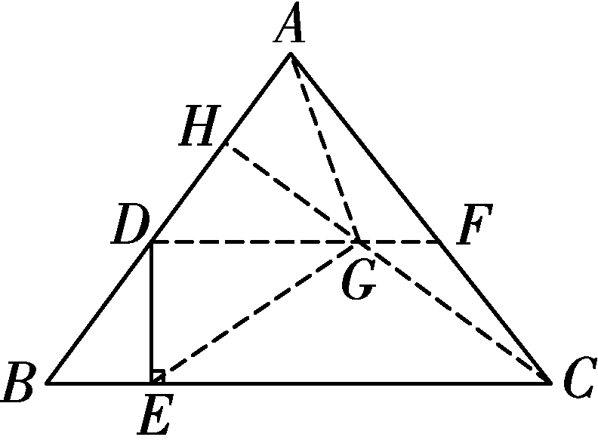
解图②
23.(1)证明：设点B(m，am)，点A(m， $$\frac{k}{m}$$)，
将y＝ $$\frac{k}{m}$$代入y＝ax中，得 $$\frac{k}{m}$$＝ax，∴x＝ $$\frac{k}{am}$$，∴D( $$\frac{k}{am}$$， $$\frac{k}{m}$$)，∴C( $$\frac{k}{am}$$，am)，
∵ $$\frac{k}{am}$$·am＝k，∴函数y＝ $$\frac{k}{x}$$的图象必经过点C；
(2)解：由B(1，2)可得y＝2x.
∵B(1，2)，点A，C在反比例函数y＝ $$\frac{k}{x}$$的图象上，
∴A(1，k)，D( $$\frac{k}{2}$$，k)，C( $$\frac{k}{2}$$，2)，∴BC＝ $$\frac{k}{2}$$－1，CD＝k－2，
由折叠的性质知BE＝BC＝ $$\frac{k}{2}$$－1，DE＝CD＝k－2，∠BED＝∠BCD＝90°，
如解图①，延长DA交y轴于点H，延长CB交y轴于点F，则DH⊥y轴，BF⊥y轴，
∴∠DHE＝∠EFB＝90°，∠HED＋∠BEF＝90°，∠HED＋∠EDH＝90°，
∴∠EDH＝∠BEF，∴△EDH∽△BEF，∴ $$\frac{DH}{EF}$$＝ $$\frac{HE}{FB}$$＝ $$\frac{DE}{EB}$$＝ $$\frac{k\text{－}2}{\frac{k}{2}\text{－}1}$$＝2，
∵BF＝1，DH＝ $$\frac{k}{2}$$，∴HE＝2，EF＝ $$\frac{k}{4}$$，∴HF＝2＋ $$\frac{k}{4}$$.
又∵HF＝CD，∴2＋ $$\frac{k}{4}$$＝k－2，解得k＝ $$\frac{16}{3}$$；
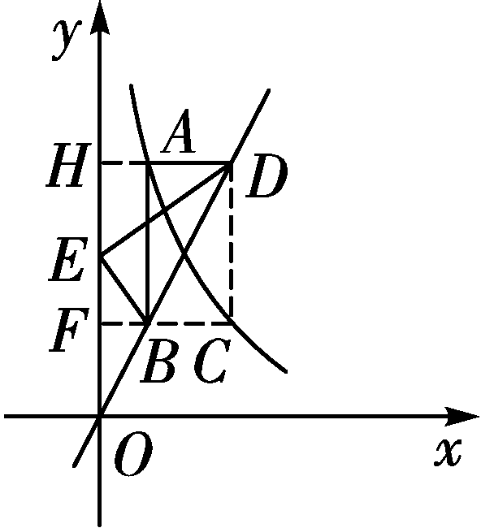
解图①
(3)解：∵把矩形沿BD折叠，点C对应点为E，点E，A重合，
∴AC⊥BD，∴矩形ABCD是正方形，∴BD平分∠ABC，
∴BD所在直线解析式为y＝x，
设圆的半径为r，∴BD＝AC＝r，∴BP＝ $$\frac{1}{2}$$r，
①当⊙O过点B时，OP＝OB＋BP，∴r＋ $$\frac{1}{2}$$r＝3 $$\sqrt{2}$$，∴r＝2 $$\sqrt{2}$$，∴OB＝2 $$\sqrt{2}$$，
此时点B(2，2)，点P(3，3)，∴BP＝ $$\sqrt{2}$$，AB＝2，∴A(2，4)，
此时k＝2×4＝8；
②当⊙O过点A，C时，如解图②，连接OC，则OC＝AC＝r，PC＝ $$\frac{1}{2}$$r，
∴∠POC＝30°，∴cos∠POC＝ $$\frac{OP}{OC}$$＝ $$\frac{\sqrt{3}}{2}$$，
∴OC＝2 $$\sqrt{6}$$，PC＝AP＝PB＝ $$\sqrt{6}$$，∴AB＝2 $$\sqrt{3}$$，OB＝3 $$\sqrt{2}$$－ $$\sqrt{6}$$，
此时点B(3－ $$\sqrt{3}$$，3－ $$\sqrt{3}$$)，∴A(3－ $$\sqrt{3}$$，3＋ $$\sqrt{3}$$)，
此时k＝(3－ $$\sqrt{3}$$)×(3＋ $$\sqrt{3}$$)＝6；
综上所述，当⊙O与△ABC的边有交点时，k的取值范围为6≤k≤8.
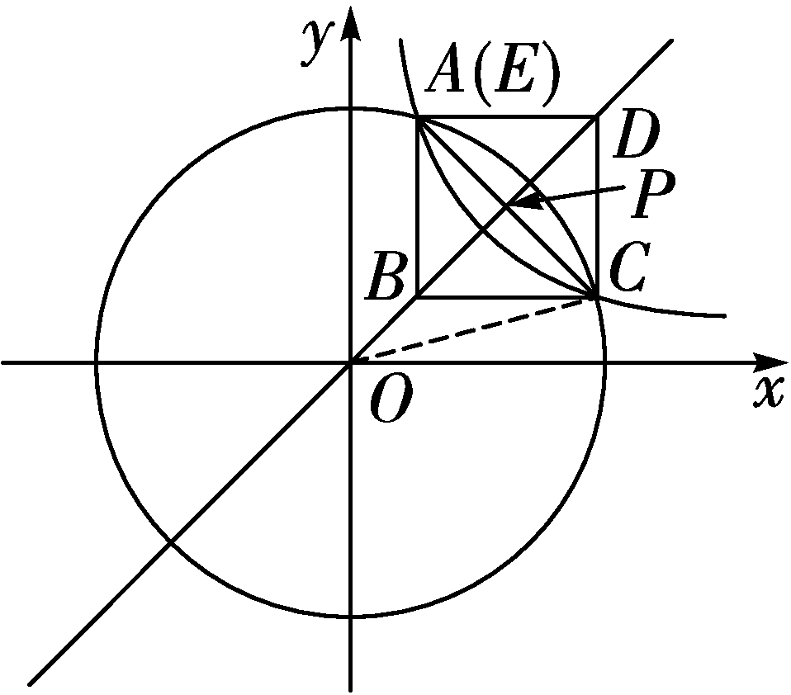
解图②

